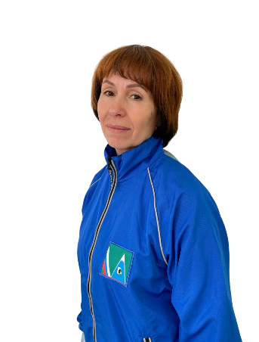
Егорова Лариса Анатольевна
Должность: педагог дополнительного образования

Профессиональное образование: среднее полное образование (педагогический класс)

Квалификация: -

Повышение квалификации: «РОО ФСТОО» г. Оренбург, 27-29 ноября 2020 г., 16 часов, №стд-2020/118, «Областной семинар в формате вебинара по подготовке и повышению квалификации спортивных судей по спортивному туризму в группе дисциплин «Дистанция» по направлению «Судейство»
ОГБУ «РЦРО», г. Стрежевой, 18-23 ноября 2021г., 16 часов, №10535, «Проектирование адаптированных дополнительных образовательных программ»
ОГБУ ДПО «ТОИПКРО», г. Томск, 18-29 апреля 2022г., 80 часов, №700800073737, «Развитие туристско-краеведческой направленности в дополнительном образовании детей»
АНО «Санкт-Петербургский центр дополнительного профессионального образования», г. Санкт-Петербург, 22.10.2023 г., Серия 041912 №183399, 16 часов, «Есть контакт! Работа педагога с современными родителями как обязательное требование Профстандарта «Педагог».

Квалификационная категория: Высшая категория

Общий стаж работы: 34 года

Педагогический стаж: 22 года

Достижения за последние 3 года:
1. Призер городского конкурса профессионального мастерства в муниципальной системе образования городского округа Стрежевой, 2021 год.
2. Лауреат регионального этапа Всероссийского конкурса профессионального мастерства работников сферы дополнительного образования, 2021 год, г. Томск.
3. Диплом за III место в Открытом заочном конкурсе методических разработок в номинации «Педагогический проект», 2021 год, г. Стрежевой.
4. Диплом 1 степени в областном конкурсе методических материалов педагогических работников, реализующих дополнительные общеобразовательные программы, 2023 год, г. Томск.
5. Диплом 3 степени регионального этапа Всероссийского конкурса дополнительных общеразвивающих программ, 2023 год, г. Томск.
6. Диплом 2 степени регионального конкурса описания экскурсионных объектов школьного познавательного туризма Томской области «Время моих открытий», 2023 год, г. Томск.

Реализуемые программы:
- Юный турист;
- Спортивный туризм;
- Родной край;
- Азбука юного туриста.

Рабочий телефон: 8(38259) 5-57-65

E-mail: lara1025@rambler.ru

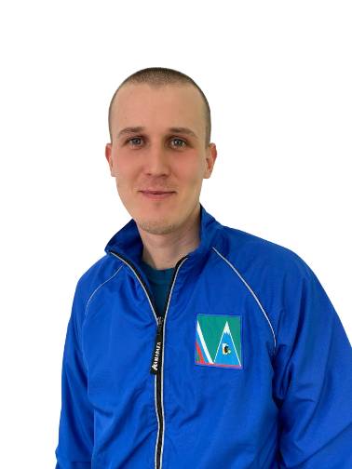 | Кузьменко Дмитрий Сергеевич

Должность: педагог дополнительного образования

Профессиональное образование: высшее, ФГБОУ ВО «Югорский государственный университет»

Квалификация: Техносферная безопасность

Профессиональная переподготовка: АНО ДПО «МИРО», г. Ростов-на-Дону, 05 июня 2020 года, 600 часов, ПП-А12541-37567, «Физическая культура и педагогика»

Повышение квалификации: «АНО ДПО «ОЦ Каменный город», г. Пермь, 30.06.2022, №99580, 72 часа, «Конструирование современного урока физической культуры в соответствии с требованиями обновленного ФГОС ООО».
АНО «Санкт-Петербургский центр дополнительного профессионального образования», г. Санкт-Петербург, 16 октября 2023г., 16 часов, серия 041921 №328332, «Управление стрессом в профессиональной деятельности педагога».

Квалификационная категория: б/к

Общий стаж работы: 7 лет

Педагогический стаж: 4 года

Достижения за последние 3 года:
1. Диплом 2 степени открытого конкурса методических разработок молодых/начинающих учителей и наставников «Вместе», 2021 год, г. Томск.
2. Грамота Управления образования Администрации городского округа Стрежевой за добросовестный труд в системе образования и высокие показатели в работе, 2023 год, г.о. Стрежевой.
3. Благодарность Управления образования Администрации городского округа Стрежевой за профессиональное мастерство, значительный вклад в воспитание подрастающего поколения, 2023 год, г.о. Стрежевой.

Реализуемые программы:
- Юный турист;
- Циклические виды спорта;
- Юнармия;
- Спортивный туризм.

Рабочий телефон: 8(38259) 5-57-65

E-mail: dmitrij.kuzmenko.96@mail.ru

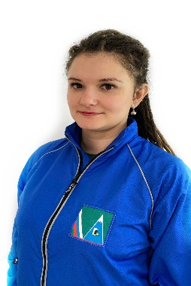 | Масалова Мария Александровна

Должность: педагог дополнительного образования

Профессиональное образование: высшее, НОУ ВПО «Томский институт бизнеса»

Квалификация: Дизайн (дизайнер среды)

Профессиональная переподготовка: АНО ДПО «ГТУ», г. Ростов-на-Дону, 07 сентября 2022 г., 1008 часов, ПП-У16 №69348, «Физическая культура, спорт и педагогика»

Повышение квалификации: ОГБУ «РЦРО», г. Стрежевой, 18-23 ноября 2021г., 16 часов, №10540, «Проектирование адаптированных дополнительных образовательных программ».
ООО «Центр инновационного образования и воспитания», г. Саратов, 19 марта 2022г., 36 часов, №534-2000871, «Психологическое сопровождение обучающихся в критических ситуациях в целях реализации Концепции развития психологической службы в системе образования в Российской Федерации на период до 2025 года».
Союз «Профессионалы в сфере образовательных инноваций» «ОБРСОЮЗ», г. Москва, 12 ноября 2021г., 72 часа, №4688, «Личная эффективность работника образования».
АНО «Санкт-Петербургский центр дополнительного профессионального образования», г. Санкт-Петербург, 25 апреля 2022г., 16 часов, серия 041921 №276266, «Управление стрессом в профессиональной деятельности педагога».
Союз «Профессионалы в сфере образовательных инноваций» «ОБРСОЮЗ», г. Москва, 22 ноября 2022г., 72 часа, №5064, «Цифровые компетенции преподавателя «Апгрейд учителя».
Союз «Профессионалы в сфере образовательных инноваций» «ОБРСОЮЗ», г. Москва, 27 октября 2023г., 72 часа, №ОБ 002850, «Метапредметные компетенции педагога».

Квалификационная категория: Первая категория
Общий стаж работы: 10 лет

Педагогический стаж: 8 лет

Достижения за последние 3 года:
1. Лауреат регионального этапа Всероссийского конкурса профессионального мастерства работников сферы дополнительного образования «Сердце отдаю детям», 2022 год, г. Томск.
2. Диплом 1 степени регионального этапа XIX Всероссийского конкурса учебных и методических материалов в помощь педагогам, организаторам туристско-краеведческой и экскурсионной работы в обучающимися, 2022 год, г. Томск.
3. Диплом 3 степени регионального этапа XIX Всероссийского конкурса учебных и методических материалов в помощь педагогам, организаторам туристско-краеведческой и экскурсионной работы в обучающимися, 2022 год, г. Томск.
4. Диплом 1 степени регионального этапа Всероссийского конкурса дополнительных общеразвивающих программ, 2022 год, г. Томск.
5. Диплом 2 степени XXVII Международного фестиваля-конкурса видеофильмов туристской, краеведческой и природоохранной тематики «Алый парус-2022», 2022 год, г. Москва.
6. Диплом 2 степени Всероссийского открытого конкурса дополнительных общеобразовательных программ «Образовательный ОЛИМП-2023», 2023 год, г. Москва.
7. Диплом 2 степени XXVIII Международного фестиваля-конкурса видеофильмов туристской, краеведческой и природоохранной тематики «Алый парус-2023», 2023 год, г. Москва.

Реализуемые программы:
- Азбука юного туриста;
- Юный турист (адаптированная);
- Юный репортер;
- Основы спортивного туризма;
- Спортивный туризм.

Рабочий телефон: 8(38259) 5-57-65

E-mail: evteeva_ma@mail.ru

 | Пак Раиса Викторовна

Должность: педагог дополнительного образования

Профессиональное образование: высшее, Томский государственный университет им. В.В. Куйбышева

Квалификация: учитель географии

Повышение квалификации: ОГБУ «РЦРО», г. Стрежевой, 18-23 ноября 2021г., 16 часов, №10536, «Проектирование адаптированных дополнительных образовательных программ».
Союз «Профессионалы в сфере образовательных инноваций» «ОБРСОЮЗ», г. Москва, 14 декабря 2021г., 72 часа, №4870, «Личная эффективность работника образования».
ФГБОУВО «Томский государственный педагогический университет», г Томск, 02 ноября 2022г., 108 часов, №1198, «Индивидуальные стратегии развития метакомпетенций».
Союз «Профессионалы в сфере образовательных инноваций» «ОБРСОЮЗ», г. Москва, 22 ноября 2022г., 72 часа, №5129, «Цифровые компетенции преподавателя «Апгрейд учителя».
АНО ДО «ЛингваНова», г. Екатеринбург, 9 февраля 2024г., 36 часов, «Педагогическая деятельность в контексте профессионального стандарта педагога, ФОП и ФГОС».

Квалификационная категория: Высшая категория

Общий стаж работы: 36 лет

Педагогический стаж: 36 лет

Достижения за последние 3 года:
1. Диплом 1 степени регионального этапа Всероссийского конкурса дополнительных общеразвивающих программ, 2022 год, г. Томск.
2. Диплом 1 степени регионального этапа XIX Всероссийского конкурса учебных и методических материалов в помощь педагогам, организаторам туристско-краеведческой и экскурсионной работы с обучающимися, воспитанниками, 2022 год, г. Томск.
3. Диплом 2 степени Всероссийского открытого конкурса дополнительных общеобразовательных программ «Образовательный ОЛИМП-2023», 2023 год, г. Москва.

Реализуемые программы:
- Спортивный туризм;
- Юные инструктора туризма;
- Юнармия.

Рабочий телефон: 8(38259) 5-57-65

E-mail: r65-173@yandex.ru

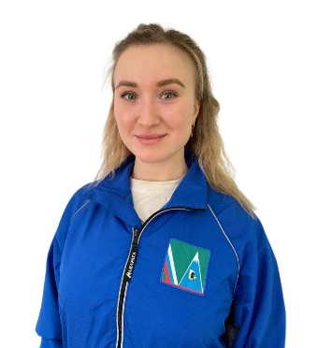 | Кузьменко Елена Сергеевна

Должность: педагог-организатор, педагог дополнительного образования

Профессиональное образование: высшее, ФГОУ ВО «Югорский государственный университет»

Квалификация: Экономист

Профессиональная переподготовка: АНО ДПО «Межрегиональный институт развития образования», г. Ростов-на-Дону, 03 мая 2021 г., 1008 часов, ПП-А12541-52146, «Физическая культура и педагогика»

Повышение квалификации:
Союз «Профессионалы в сфере образовательных инноваций» «ОБРСОЮЗ», г. Москва, 17 декабря 2021г., 72 часа, №4871
Повышение квалификации: «Личная эффективность работника образования»
АНО «Санкт-Петербургский центр дополнительного профессионального образования», г. Санкт-Петербург, 27 апреля 2022г., 16 часов, серия 041921 №283707
Обучающий курс: «Управление стрессом в профессиональной деятельности педагога»
АНО «Санкт-Петербургский центр дополнительного профессионального образования», г. Санкт-Петербург, 16.10.2023 г., Серия 041912 №283707, 16 часов
Повышение квалификации: «Есть контакт! Работа педагога с современными родителями как обязательное требование Профстандарта «Педагог».
Союз «Профессионалы в сфере образовательных инноваций» «ОБРСОЮЗ», г. Москва, 27 октября 2023г., 72 часа, №ОБ 002840
Повышение квалификации: «Метапредметные компетенции педагога»

Квалификационная категория: Соответствие занимаемой должности

Общий стаж работы: 9 лет

Педагогический стаж: 3 года

Достижения за последние 3 года:
1. Диплом 2 степени регионального этапа Всероссийского конкурса дополнительных общеразвивающих программ, 2022г.
2. Диплом 2 степени Всероссийского открытого конкурса дополнительных общеобразовательных программ «Образовательный ОЛИМП-2023», 2023г.
3. Почетная грамота Думы городского округа Стрежевой, 2023г.
4. Благодарственное письмо МЧС России по Томской области, 2023г.

Реализуемые программы:
- Общая физическая подготовка.

Рабочий телефон: 8(38259) 5-57-65

E-mail: kuzmenkoes@guostrj.ru

Волостных Екатерина Геннадьевна

Должность: педагог дополнительного образования

Профессиональное образование: высшее, ФГОУ ВПО «Сибирский государственный университет физической культуры и спорта»

Квалификация: специалист по физической культуре и спорту

Профессиональная переподготовка: НОЧУ ВО «Московский финансово-промышленный университет «Синергия», г. Москва, 16 августа 2021 г., 520 часов, №051562, «Инструктор-методист по адаптивной физической культуре»

Повышение квалификации: -

Квалификационная категория: -

Общий стаж работы: 15 лет

Педагогический стаж: 4 года

Достижения за последние 3 года: -

Реализуемые программы:
- Общая физическая подготовка;
- Циклические виды спорта.

Рабочий телефон: 8(38259) 5-57-65

E-mail: kristeva.ekat@mail.ru

